[09/07/2014]

François BECK
Samy LEFEBVRE
Youva ATI HADI
Antoine THIOUX

[SYFA]

Sommaire

1. La maison des ligues (M2L)

Présentation : M2L

2. Les missions

Mission 1 : Administration réseau
Le contexte
Mission 2 : Administration Système
Le contexte
Mission 2.1 Déploiement massif de client
Mission 2.2 Création de l’environnement utilisateur
Mission 2.3 Déploiement massif de package MSI
Mission 2.4 Mise en place d’un contrôleur de domaine

Mission 3 : Développement Application
Mission 4 : Droit
Mission 5 : Economie Management

- La maison des ligues (M2L)
Presentation M2L
La Maison des Ligues de Lorraine (M2L) a pour mission de fournir des espaces et des services aux différentes ligues sportives régionales et à d’autres structures hébergées. La M2L est une structure financée par le Conseil Régional de Lorraine dont l'administration est déléguée au Comité Régional Olympique et Sportif de Lorraine (CROSL).

Le site se compose de quatre bâtiments, dont deux dotés de quatre étages et donc de 5 niveaux (les bâtiments A et C) et deux de plain-pied (les bâtiments B et D) dotés d’un seul rez-de-chaussée. Les bâtiments C et D sont neufs. Les bâtiments A et B datent d'une quinzaine d'années.

Les étages des bâtiments A et C hébergent les bureaux des ligues locataires et le rez-de-chaussée des quatre bâtiments héberge des espaces mutualisés : un amphithéâtre de 200 places avec une régie, 8 salles de réunion de 12 à 50 places, un hall d'accueil, une salle de convivialité et son office traiteur, ainsi qu'une salle de formation multimédia dotée de 24 postes. On y trouve également la partie « accueil » des bureaux neuf de l'administration de la M2L. L’autre partie se trouve au premier étage du bâtiment C. Différents locaux de service (archives, stockage local d'entretien ...) se trouvent en sous-sol.

En fonction de leur taille, les 24 structures hébergées occupent un ou plusieurs bureaux. Au total, la M2L offre 80 bureaux. A chaque étage des bâtiments de bureaux se trouve une petite salle de réunion que les ligues utilisent sans réservation. L'ensemble des autres salles ressources sont accessibles sur réservation, en journée comme en soirée.

MISSION 1 :

Plan d’adressage IP :

Le réseau général est construit autour de l’adresse 172.16.0.0 avec un masque de 19 bits. Un masque de 26 bits est reservé pour chaque sous réseau.
Chaque sous réseau est déterminé par son numéro de VLAN dans le plan d’adressage général 172.16.0.0 /19 selon la règle : 172.16.x.0 /26 où x = Numéro de VLAN.

VLAN M2L | VLAN 2 INFORMATIQUE | VLAN 3  DIR GENERALE | VLAN 4 ADMINISTRATIF | VLAN 5 COMMERCIAL | VLAN 6 JURIDIQUE | VLAN 7 RESSOURCES
Masque | 255.255.255.192 | 255.255.255.192 | 255.255.255.192 | 255.255.255.192 | 255.255.255.192 | 255.255.255.192
Adresse du réseau | 172.16.2.0 | 172.16.3.0 | 172.16.4.0 | 172.16.5.0 | 172.16.6.0 | 172.16.7.0
Adresse de diffusion | 172.16.2.63 | 172.16.3.63 | 172.16.4.63 | 172.16.5.63 | 172.16.6.63 | 172.16.7.63
Plage adresse DHCP1 | 172.16.2.1  172.16.2.25 | 172.16.3.1  172.16.3.25 | 172.16.4.1  172.16.4.25 | 172.16.5.1  172.16.5.25 | 172.16.6.1  172.16.6.25 | 172.16.7.1  172.16.7.25
Plage adresse DHCP2 | 172.16.2.26  172.16.2.50 | 172.16.3.26  172.16.3.50 | 172.16.4.26  172.16.4.50 | 172.16.5.26  172.16.5.50 | 172.16.6.26  172.16.6.50 | 172.16.7.26  172.16.7.50
Plage fixe | 172.16.2.55  172.16.2.62 | 172.16.3.55  172.16.3.62 | 172.16.4.55  172.16.4.62 | 172.16.5.55  172.16.5.62 | 172.16.6.55  172.16.6.62 | 172.16.7.55  172.16.7.62
Passerelle | 172.16.2.62 | 172.16.3.62 | 172.16.4.62 | 172.16.5.62 | 172.16.6.62 | 172.16.7.62

VLAN LIGUES | TENNIS VLAN10 | ATHLE VLAN11 | BASKET VLAN12 | LIGUE VLAN13 | - - - - | LIGUE 32 VLAN N
Masque | 255.255.255.192 | 255.255.255.192 | 255.255.255.192 | 255.255.255.192 | 255.255.255.192 | 255.255.255.192
Adresse du réseau | 172.16.10.0 | 172.16.11.0 | 172.16.12.0 | 172.16.13.0 | 172.16…..0 | 172.16.32.0
Adresse de diffusion | 172.16.10.63 | 172.16.11.63 | 172.16.12.63 | 172.16.13.63 | 172.16…..63 | 172.16.32.63
Plage adresse DHCP1 | 172.16.10.1  172.16.10.25 | 172.16.11.1  172.16.11.25 | 172.16.12.1  172.16.12.25 | 172.16.13.1  172.16.13.25 | 172.16…..1  172.16…..25 | 172.16.32.1  172.16.32.25
Plage adresse DHCP2 | 172.16.10.26  172.16.10.50 | 172.16.11.26  172.16.11.50 | 172.16.12.26  172.16.12.50 | 172.16.13.26  172.16.13.50 | 172.16…..26  172.16…..50 | 172.16.32.26  172.16.32.50
Plage fixe | 172.16.10.55  172.16.10.62 | 172.16.11.55  172.16.11.62 | 172.16.12.55  172.16.12.62 | 172.16.13.55  172.16.13.62 | 172.16…..55  172.16…..62 | 172.16.32.55  172.16.32.62
Passerelle | 172.16.10.62 | 172.16.11.62 | 172.16.12.62 | 172.16.13.62 | 172.16…..62 | 172.16.32.62

Configuration du réseau :

Installation réseau :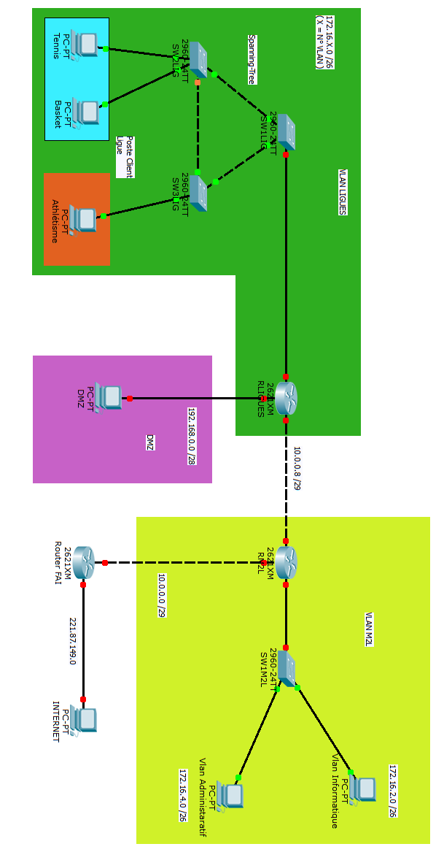

Installation des services réseau :

Création des VLANs

Switch(config)# vlan 10
Switch(config-vlan)# name TENNIS
Switch(config-vlan)# exit

Affectation d’une liste de ports d’accès VLANs

Switch# conf t
Switch(config)# int range fa 0/[1] – [6] On travaille sur les ports Fa 0/1 à 6
Switch(config-if-range)# switchport mode access Mode accès
Switch(config-if-range)# switchport access vlan 10 Les ports sont affectés au Vlan 10
Switch(config-if-range)# no shutdown Force l’activation du port
Switch(config-if-range)# end
Switch#

Configuration des interfaces physiques en mode Trunk

Switch# conf t Passage en mode configuration
Switch(config)# int fa 0/1 On travaille sur le port 0/1
Switch(config-if)# switchport mode trunk Configuration du mode trunk
Switch(config-if)# end
Switch#

Configuration du Spanning-tree :

Les réseaux Ethernet doivent avoir un chemin unique entre deux point afin d’éviter des boucles à l’intérieur du réseau. Les boucles paralysent les réseaux, car les trames de diffusion tournent en rond et perturbe les équipements du réseau.
Pourtant la redondance est importante dans un réseau au cas où une route alternative est nécessaire en cas de panne.
L’algorithme du Spanning-Tree permet une liaison entre deux points par plusieurs chemins tout en évitant les boucles.

SW1
SW3
SW2
Boucle de diffusion

Pour cela, on élit un commutateur racine, on détermine un port racine sur chaque commutateur, on détermine un port sur chaque segment et on bloque les autres ports.

SW1(config)# spanning-tree mode rapid-pvst
SW1(config)# spanning-tree vlan 10 root primary
SW2(config)# spanning-tree mode rapid-pvst
SW2(config)# spanning-tree vlan 10 root secondary

Encapsulation 802.1Q

Pour le VLAN 10 :

Router# conf t
Router(config)# interface Fa0/1
Router(config-if)# no shutdown
Router(config-if)# exit
Router(config)# interface Fa 0/1.10
Router(config-subif)# encapsulation dot1Q 10
Router(config-subif)# ip address 172.16.10.1 255.255.255.0
Router(config-subif)# exit

Installation du réseau BackBone (OSPF) :

Avec OSPF, les routeurs communiquent entre eux en envoyant des messages à intervalle régulier. Ensuite, chaque routeur communique les réseaux auxquels ils sont connectés. Grâce a ça une base de donnée de l’état des liens est créée. Un algorithme calcul ensuite la route la plus courte vers chacun des réseaux de la base de donnée.
OSPF est activé à l’aide de la commande de configuration globale router ospf < id > ou id signifie le N° de l’instance OSPF (plusieurs instance OSPF possibles dans un routeur).

Routeur# conf t
Routeur(config)# router ospf 1 Processus n°1
Routeur(config-router)# network 172.16.0.0 255.255.255.192 area 0
Routeur(config-router)# network 192.168.0.0 255.255.255.240 area 0
Routeur(config-router)# network 10.0.0.8 255.255.255.248 area 0
Routeur(config-router)# end

Le paramètre area désigne la zone de couverture OSPF. Ce paramètre doit être identique sur tous les routeurs d’une même zone.

Fiche de test:
(Voir annexe 2)

Vérification de configuration du spanning-tree
SW2# show spanning-tree ou encore
SW2# show spanning-tree detail ou encore
SW2# show spanning-tree vlan 10

Mission 2.1 : Déploiement massif de client (Windows 7 & XP)

Mise en place du déploiement de Windows 7 et Windows XP avec WDS
Pour L’installation de WDS sur notre serveur principale :

Tout d’abords le Matérielle utiliser utiliser dans le PPE1:

- Matériel n°1:

Dell PowerEdge™ R910
- Processeur:
2x Intel® Xeon® Processor E7-4830, 8C,
2.13GHz
- Mémoire:
32GB Memory for 2 CPUs, 1066MHz (8x4GB DDR3)
- Stockage :
16 To (1.6TO x 10)
Virtualisation activée:
VMware ESXi 5.1, Embedded Image including
30 days Trial License for Enterprise Plus

- Système d’exploitation:
Windows server 2008R2 standard 64 bits (SP1)

- Rôles installés sur la MACHINE 1:
- Serveur DNS
- Serveur DHCP
- Services de domaine ACTIVE DIRECTORIE

- Matériel n°2
Dell Inspiron 3000:
- I5 4440 (3,1Ghz)
- Nvidia GForce GT625 1go
- 1To 7200 Tr/min

N.B: le PC Serveur principal 64 bits et le PC Serveur WDS 64 bits doivent être membres du même « domaine ».

Quesque WDS ?

Windows Deployment Services (WDS) a été introduit avec Windows Server 2008 WDS fournit un système de déploiement automatisé afin de distribuer des images systèmes via le réseau, pour déployer rapidement un parc informatique.

Les nouveaux services de déploiement WDS remplacent le service d’installation à distance RIS (Remote Installation Services). En intégrant la prise en charge des images WIM et l’utilisation de WinPE par défaut, cette version est spécialement conçue pour les nouveaux systèmes d’exploitation basés sur ce format, néanmoins, l’intégration d’images héritées est possible. Les Services de déploiement incluent un serveur PXE et permettent ainsi le déploiement d’images XP / Server 2003, Vista / Server 2008, et maintenant Seven à travers le réseau.
Nous nous concentrerons ici sur le mode natif des Services de Déploiement à partir de Windows Server 2003 (R2 ou non). L’installation sur Windows Server 2008 offre en plus la possibilité d’installer un sous-ensemble limité des services WDS, dédié à la diffusion en multicast.
· Présence d’une interface graphique
· Déploiement en masse via la création de sessions multicast (comme Ghost Cast Server)
· Déploiement automatisé via l’utilisation d’un fichier « unattented.xml »
· Support natif de Windows Vista, Seven, Server 2008 et Server 2008 R2
· Support de l’EFI
· Possibilité de le coupler avec SCCM et MDT
· Disparation du périphérique d’amorçage (disquette ou CD) au profit du démarrage réseau.

Pour L’installation de WDS sur notre serveur principale :

Installation WDS :

1. Pour commencer il faut installer WAIK

Certaines manipulations décrites dans cet article nécessitent l’installation du Kit d’Installation Automatisée WAIK, disponible dans le centre de téléchargement Microsoft.
Cependant, l’installation du kit ne permet pas de profiter de toutes les fonctionnalités immédiatement.

2. Utilisation de l’assistant
Lancez Le service est disponible dans le kit d’installation automatisé WAIK ou dans l’applet Ajout/Suppression de composants à partir de Windows Server 2003 SP2, et dans la liste des rôles pour Windows Server 2008.
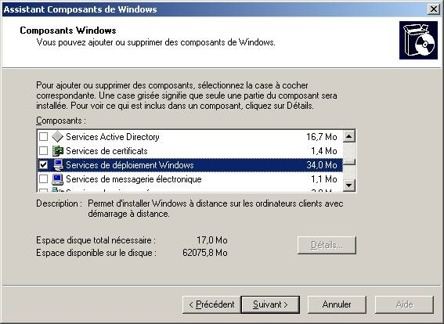

Installation à partir des composants de Windows Server 2003 SP2.
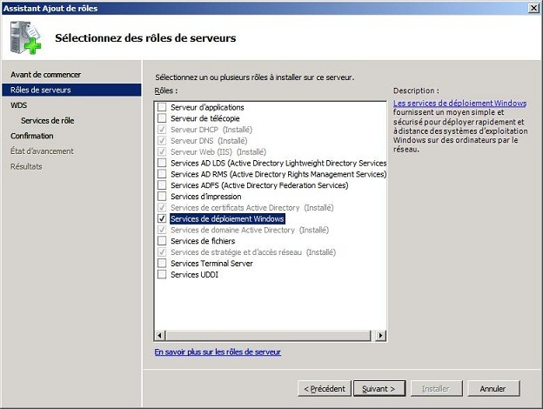

Installation à partir de la console de gestion des rôles de Windows Server 2008.
Une fois l’installation du rôle terminée, il faut tout d’abord configurer le serveur à l’aide de la console MMC des Services de déploiement Windows, ou par l’utilitaire de ligne de commande WDSUTIL.

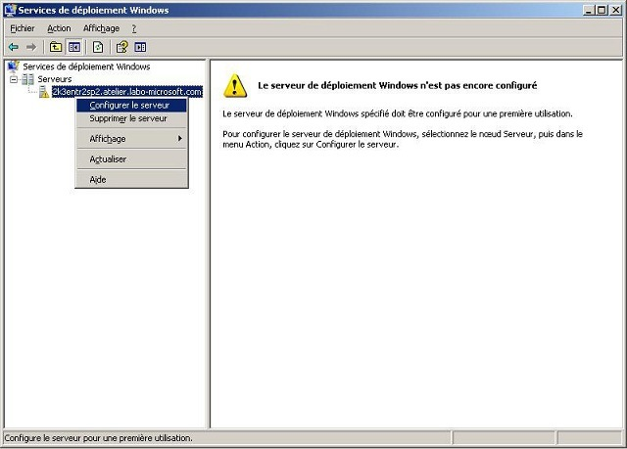

L’installation se fait uniquement sur un Contrôleur ou Membre de domaine, et nécessite les services DNS et DHCP.

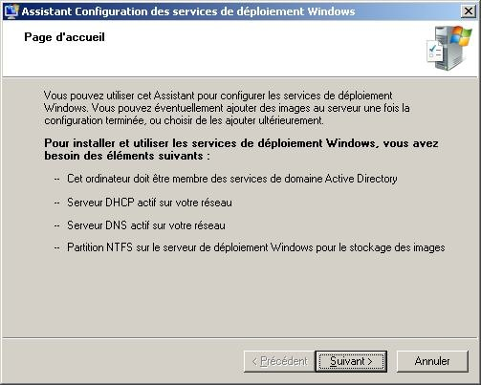

Le dossier d’installation doit utiliser le système de fichiers NTFS, et sera idéalement placé sur un volume séparé.

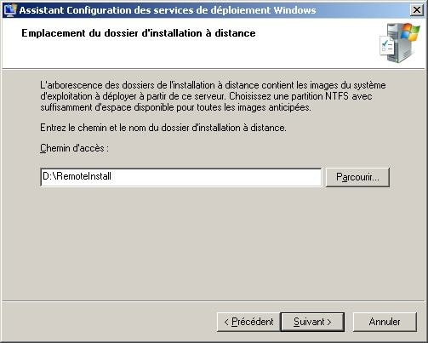
Si le service DHCP est déjà exécuté sur le même serveur, cochez les cases afin de désactiver l’écoute sur le port 67 (BootP) et configurer automatiquement l’option DHCP 60 afin que le service d’attribution d’adresses indique aux clients qu’un serveur PXE est disponible.
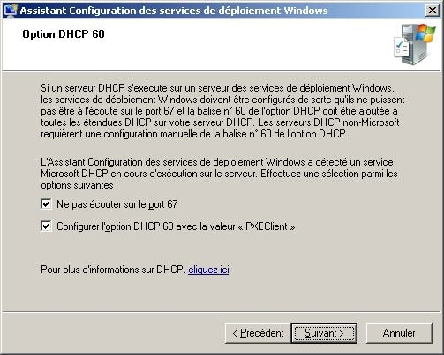

3. Ajout d’images

Le serveur de déploiement ne sera fonctionnel qu’après lui avoir ajouté au moins une image de démarrage et une image d’installation.
Il est conseillé d’installer une image pour chaque architecture (x86 et x64) afin d’assurer la prise en charge de tous les systèmes clients.

Lancez l’assistant « Ajouter une image de démarrage ».

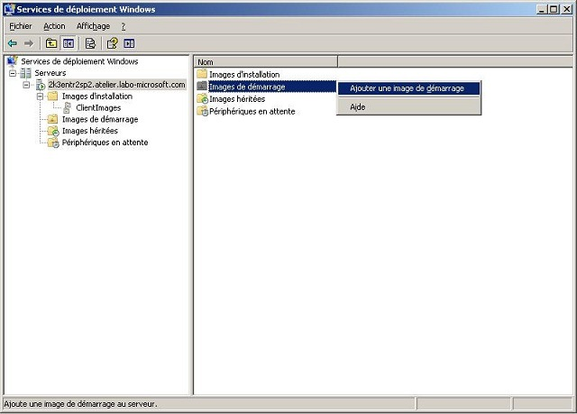

Il suffit de sélectionner l’image de boot source (généralement le fichier boot.wim du DVD de Windows Vista SP1), puis de lui donner un nom et une description.
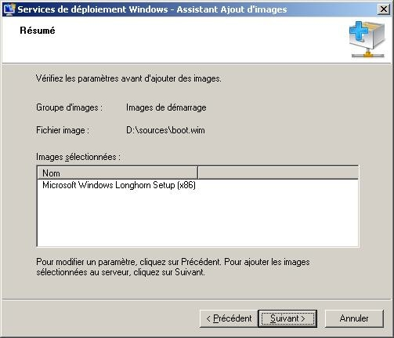
Vous devez ajouter le boot.wim de la version x64 de Windows 7 si vous souhaitez démarrer également les environnements 64bits.

3.2 Image d’Installation
La procédure est à peu près la même pour l’image d’installation.
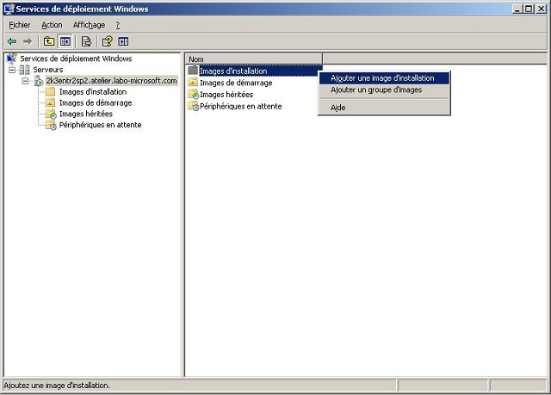
Cependant, il faudra tout d’abord créer un groupe d’images, destiné à classer les images que vous créerez par la suite.
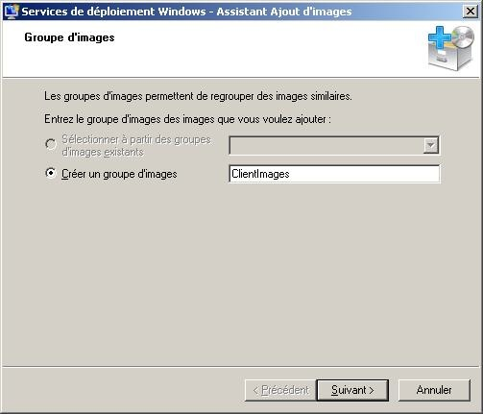
On choisira ensuite le fichier WIM à importer (généralement le fichier install.wim d’un média d’installation Windows Vista ou Server 2008).
Si l’image contient plusieurs installations, il est possible de choisir lesquelles inclure.
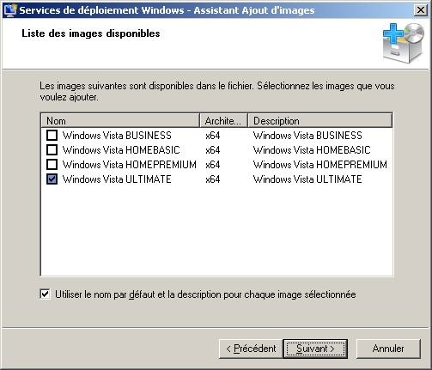
L’image sera alors importée dans le dossier RemoteInstall\Images et dans le groupe sélectionné.

3.3 Image de Découverte
Une image de découverte permet la localisation automatique du serveur WDS et la détection des images d’installation. On peut la graver pour utiliser l’installation à distance à partir d’un ordinateur client incapable de booter en PXE.
Une telle image peut être créée à partir d’une image de démarrage.
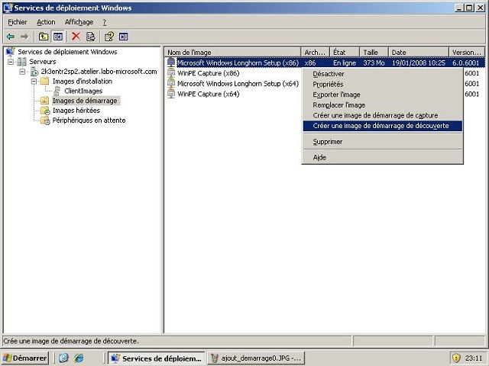
On définit le nom de l’image à créer, sa description, le fichier de destination, et le serveur WDS à contacter. Si plusieurs serveurs WDS coexistent, il est possible de créer une image par serveur…
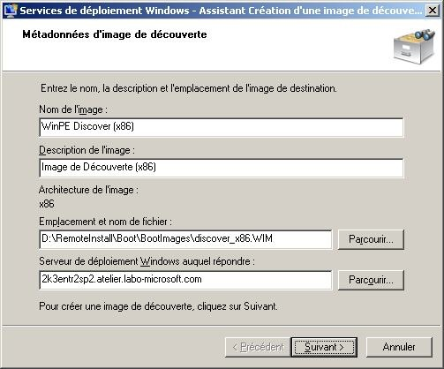
L’image WIM est alors créée à l’endroit spécifié,.
Il faut d’abord créer une arborescence WinPE afin de récupérer l’environnement de démarrage.
A partir de l’invite de commande des outils de Windows PE, exécutez

3.4 Image de Capture

Une image de capture permet de lancer automatiquement l’assistant de Capture d’image.
Ce dernier permet la création d’image WIM à partir d’une installation préalablement effectuée et modifiée.
Une image de capture se crée également à partir d’une image de démarrage.
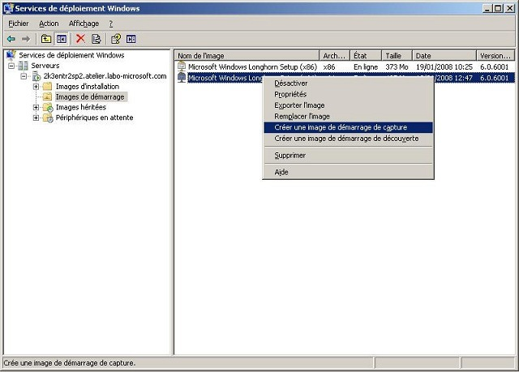
Il suffit de définir le nom de l’image et l’emplacement du fichier de destination.
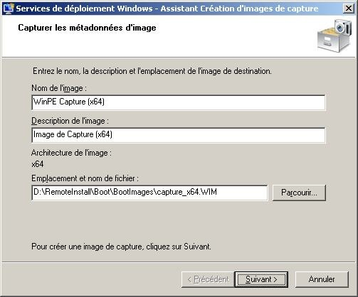
On pourra ensuite ajouter cette image à la liste des images de démarrage.

3. Ajout d’images
Le serveur de déploiement ne sera fonctionnel qu’après lui avoir ajouté au moins une image de démarrage et une image d’installation.
Il est conseillé d’installer une image pour chaque architecture (x86 et x64) afin d’assurer la prise en charge de tous les systèmes clients

3.1 Image de Démarrage
Lancez l’assistant « Ajouter une image de démarrage ».
Il suffit de sélectionner l’image de boot source (généralement le fichier boot.wim du DVD de Windows Vista SP1), puis de lui donner un nom et une description.
Vous devez ajouter le boot.wim de la version x64 de Windows Vista si vous souhaitez démarrer également les environnements 64bits.

3.2 Image d’Installation
La procédure est à peu près la même pour l’image d’installation.
Cependant, il faudra tout d’abord créer un groupe d’images, destiné à classer les images que vous créerez par la suite.
On choisira ensuite le fichier WIM à importer (généralement le fichier install.wim d’un média d’installation Windows Vista ou Server 2008).
Si l’image contient plusieurs installations, il est possible de choisir
lesquelles inclure.
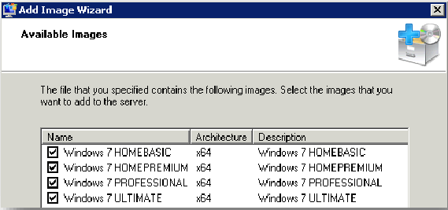
L’image sera alors importée dans le dossier RemoteInstall\Images et dans le groupe sélectionné.

3.3 Image de Découverte
Une image de découverte permet la localisation automatique du serveur WDS et la détection des images d’installation. On peut la graver pour utiliser l’installation à distance à partir d’un ordinateur client incapable de booter en PXE.
Une telle image peut être créée à partir d’une image de démarrage.
On définit le nom de l’image à créer, sa description, le fichier de destination, et le serveur WDS à contacter. Si plusieurs serveurs WDS
Coexistent, il est possible de créer une image par serveur…
L’image WIM est alors créée à l’endroit spécifié.
Il faut d’abord créer une arborescence WinPE afin de récupérer l’environnement de démarrage.

3.4 Image de Capture
Une image de capture permet de lancer automatiquement l’assistant de Capture d’image.
Ce dernier permet la création d’image WIM à partir d’une installation préalablement effectuée et modifiée.
Une image de capture se crée également à partir d’une image de démarrage.
Il suffit de définir le nom de l’image et l’emplacement du fichier de destination.
On pourra ensuite ajouter cette image à la liste des images de démarrage

4. Déploiement
Le déploiement des images sur les ordinateurs clients s’initialise à partir d’un CD de découverte ou directement du réseau grâce au serveur PXE (Pre-Execution Environment).

4.1 PXE

Si l’ordinateur client est configuré pour booter sur le réseau, le serveur DHCP lui attribue une adresse, et il peut ensuite appuyer sur F12 pour démarrer.
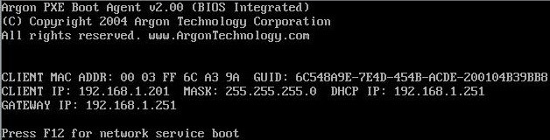
Le serveur WDS envoie alors la liste des images que vous pouvez démarrer.
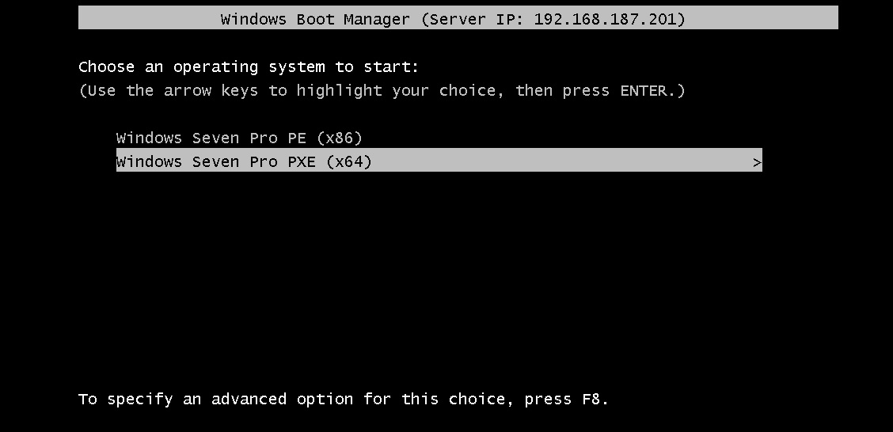

4.2 Capture
En démarrant une image de capture, on arrive directement sur l’assistant Capture d’image, qui automatise l’enregistrement d’un système au format WIM initialement effectué avec imagex.
Le volume devra au préalable avoir été « sysprepé » afin notamment de réinitialiser les identifiants de sécurité et les compteurs d’activation.
On choisira alors le volume, le nom de l’image puis l’habituelle description.
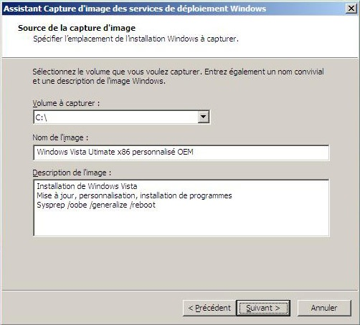
Enfin, on définit l’image de destination et le serveur WDS où l’envoyer, ainsi que le groupe d’images dans lequel l’affecter (dossier).
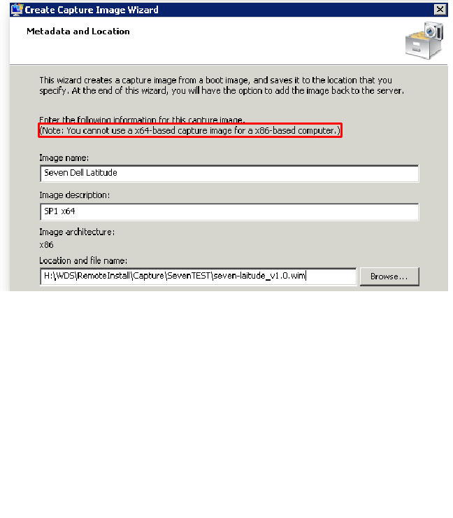
Il ne reste plus qu’à patienter pendant le processus de création de l’image qui peut s’avérer assez long…
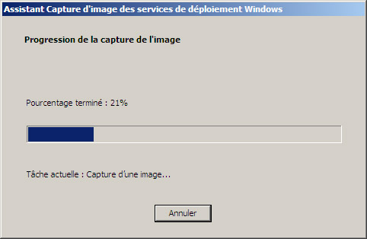

4.3 Découverte

En démarrant du CD de découverte, WinPE localise automatiquement le serveur WDS.
Vous devez tout d’abord vous authentifier avec un compte valide sur le domaine (Domain).
Il suffit alors de choisir une installation dans la liste des images d’installation disponibles pour cette plateforme.
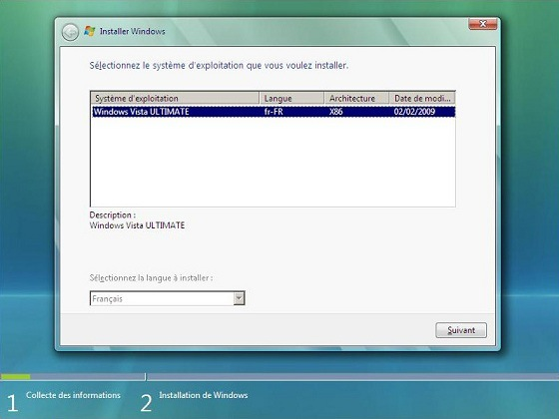

5. Conclusion
Nous venons de faire un tour d’horizon rapide des nouveaux services de déploiement, couplés au kit d’installation automatisée WAIK et au Microsoft Deployment Toolkit (MDT), les possibilités de personnalisation, d’intégration, d’automatisation sont nombreuses et aisées.
La maintenance des images se voit également grandement facilitée grâce à l’utilisation du format WIM, permettant notamment le montage d’une image comme un simple dossier et l’ajout de pilote et de composants grâce aux outils dédiés tels que pkmgr.exe et peimg.exe.
Bien plus qu’une simple évolution du kit de préinstallation OEM (OPK), il s’agit bien là d’un changement important dans le mode de distribution, d’installation et de déploiement de tous les futurs OS de Microsoft. Il faudra désormais compter avec les images WIM, imageX, et Windows System Image Manager (qui remplace Windows Setup Manager).
D’autres articles viendront certainement étoffer celui-ci en se concentrant sur une tâche particulière, comme la création d’une image personnalisée et l’automatisation de son installation.
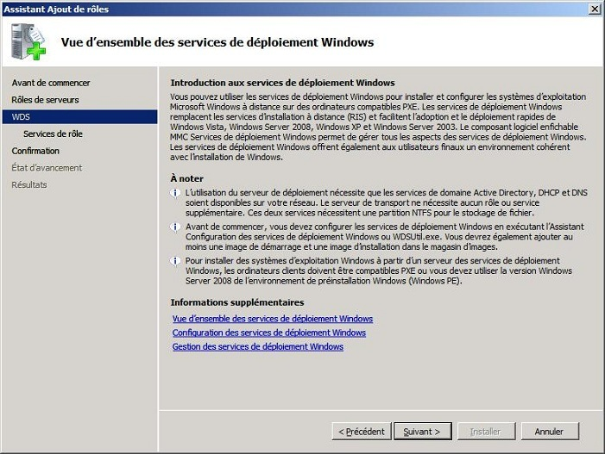

Mission 2.3 – Déploiement de package MSI

Mise en place du déploiement de package MSI.
La mission consiste à déployer les logiciels nécessaires aux utilisateurs par GPO de déploiement logiciel.

Premièrement il ouvrir le gestionnaire de stratégies de groupe.
On crée un nouvel objet GPO que nous nommons ici « Déploiement_1 ».
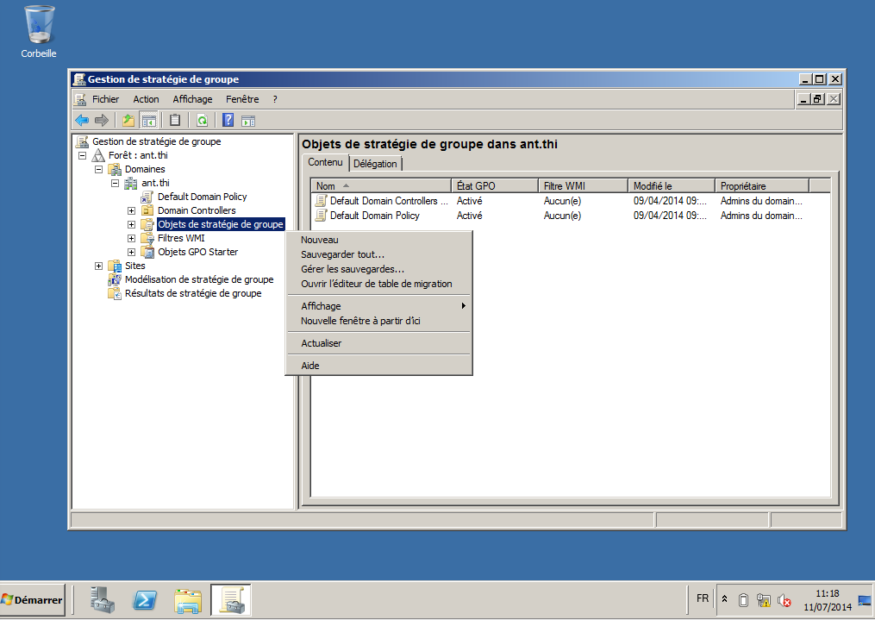
Il faut dans notre cas ajouter un nouveau package msi. Pour ici nous utilisons Adobe flash player pour un premier exemple. Le fichier .msi a été récupéré au préalable sur le site d’adobe.
On coche la case « Installer cette application lors de l’ouverture de session » afin de s’assurer que les utilisateurs aient à leur disposition les logiciels nécessaires.
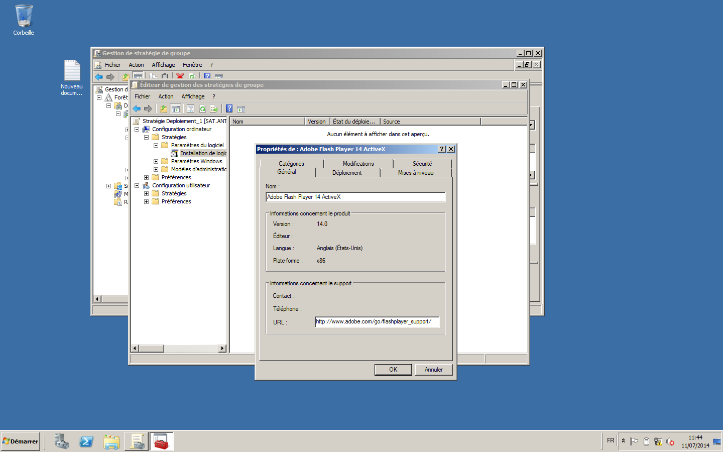
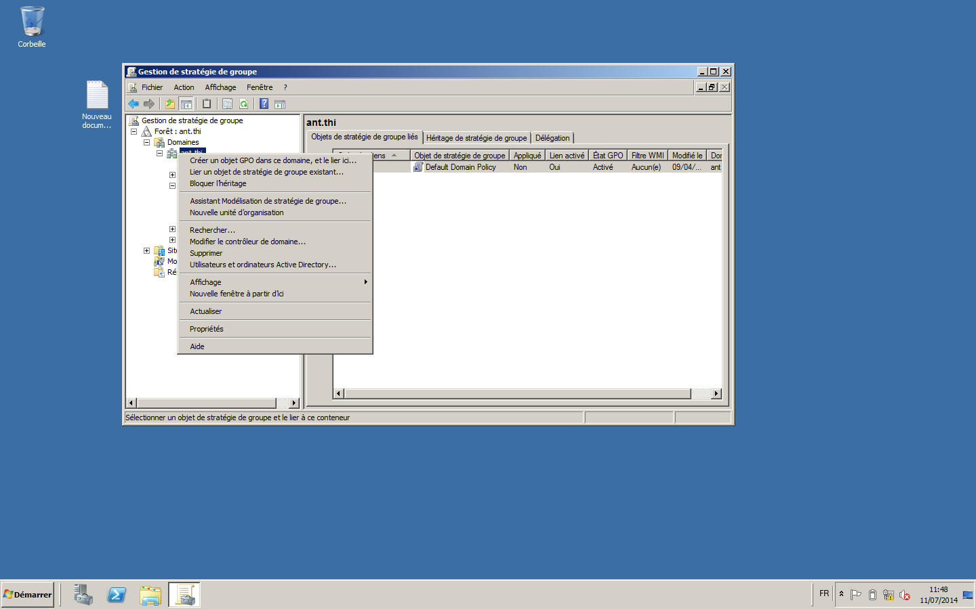
Enfin, on lie l’objet de stratégie au groupe pour qu’il puisse être utilisé par les membres du domaine.

Mission 2.4 : Mise en place d’un controleur de domaine supplémentaire

Problématique :

Le contrôleur de domaine doit être tolérant au panne, pour cela nous installons un contrôleur de domaine supplémentaire sur une autre machine physique pour éviter les pannes. Le contrôleur de domaine supplémentaire prendra le relais au cas ou le premier rencontrerais une panne.

1 - Pré requis

Avant de créer votre domaine vous devez réfléchir à de nombreux points, afin de définir une architecture Active Directory correspondant à vos besoins. Si ceux ci sont simples alors vous allez créer un domaine simple avec un ou deux contrôleurs de domaines (il est conseillé d'en avoir deux, en cas de défaillance de l'un l'autre pourra assurer le service).

Etape 1 :
Dans la partie rechercher un programme ou un fichier taper la commande DCPROMO. Cette commande permet de transformer un serveur Windows serveur 2008 basique en contrôleur de domaine.

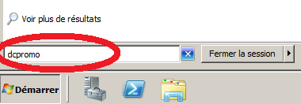

Étape 2 :
Choisir l'option créer une nouvelle forêt puis suivant .
Il se peut que le mot de passe que vous avez créé pour le compte administrateur ne respecte pas les règles de sécurité Windows le système vous demandera de le changer si c'est le cas .
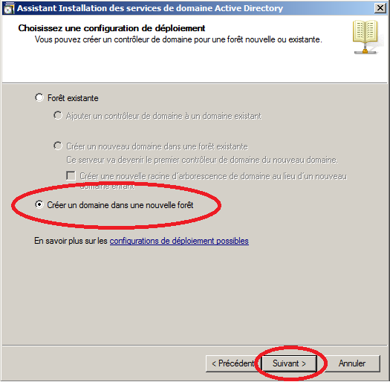
Étape 3 :
Choisir un nom de domaine pour l'exemple je prendrai " MANZAINFO.FR"
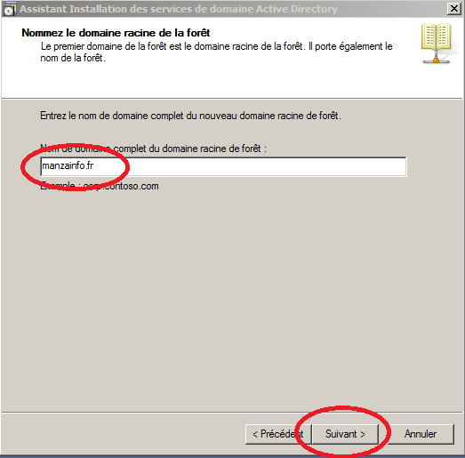
Étape 4 :
Pour le nom NetBIOS laisser les paramètres par défaut.
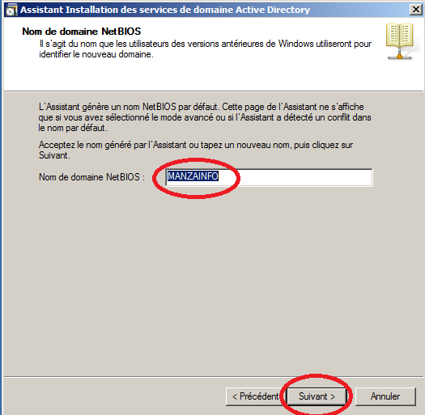

Étape 5 :
Pour le choix du niveau fonctionnel comme j'utilise le système d'exploitation Windows serveur 2008 R2 , j'appliquerai ce niveau pour la forêt.
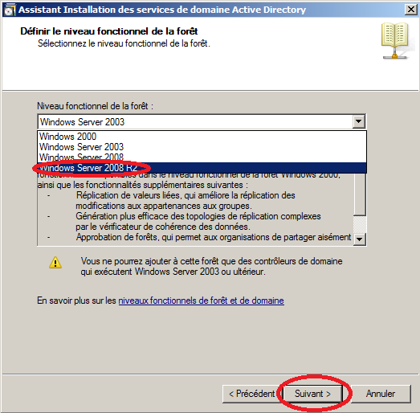
Étape 6 :
Laisser les paramètres par défaut et cliquer sur suivant pour pouvoir paramétrer la partie DNS du serveur.

Étape 7 :
Pour l'emplacement de la base de données , des fichiers journaux et de SYSVOL laisser les paramètres par défaut.
Étape 8 :
Ajouter le mot de passe du compte administrateur.

Étape 9 :
Récapitulatif des paramètres de l'AD.
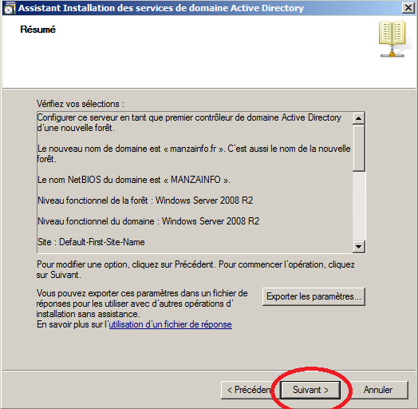
Étape 10 :
Terminer l'installation et redémarrer le système.
Étape 11 :
Vérification de l'installation du contrôleur de domaine dans le gestionnaire de serveur.
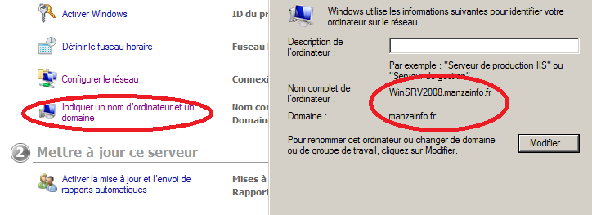
Votre contrôleur de domaine est désormais en fonctionnement .

Tests du bon fonctionnement du site web « Réservation des salles » pour la maison de ligues de lorraine.
Les tests qui suivent sont réalisés dans le but de s’assurer du bon fonctionnement du site internet pour les ligues sportives.

No test | Type scénario | Description | Résultat du test le
A1 | Normal | S'identifier sur le site avec un nom d'utilisateur de type d'accès "sans droit" et son mot de passe associé. | 04/07/2014
Résultats attendus
Affichage du nom d'utilisateur en haut à droite de l'écran.  Affichage des domaines et du calendrier du jour pour les salles du 1er domaine.  La liste des domaines correspond aux domaines enregistrés.  Le nom et la capacité des salles affichées en colonne correspondent aux salles du premier domaine.  Les horaires en ligne respectent ceux choisis pour le premier domaine.  Les réservations correspondent à celles du jour enregistrées pour chacune des salles du domaine sélectionné, pour le jour sélectionné. |  |  | OK  OK  OK  OK  OK  OK

Le test suivant suppose qu'un utilisateur soit connecté.

No test | Type scénario | Description | Résultat du test le
A2 | Normal | Se déconnecter. | 04/07/2014
Résultats attendus
Affichage du nom d'utilisateur "Utilisateur non identifié" en haut à droite de l'écran. |  |  | OK

No test | Type scénario | Description | Résultat du test le
A3 | Exception | S'identifier sur le site avec un nom d'utilisateur et/ou un mot de passe incorrects. | 04/07/2014
Résultats attendus
Affichage du nom d'utilisateur "Utilisateur non identifié" en haut à droite de l'écran. |  |  | OK

No test | Type scénario | Description | Résultat du test le
A4 | Exception | S'identifier sur le site avec au moins un des champs non renseigné. | 04/07/2014
Résultats attendus
Affichage du nom d'utilisateur "Utilisateur non identifié" en haut à droite de l'écran. |  |  | OK

Visualisation des réservations
La suite des tests suppose qu'un utilisateur de type d'accès "Sans droit" soit connecté.
Toute réservation sera vérifiée par rapport au jeu d'essai à l’étape 2 et en regard des caractéristiques suivantes : horaire de début, durée, brève description, description complète, type de réservation (occasionnel ou régulier), état (provisoire ou confirmé), créateur.
La vue des réservations sur une journée s'affiche dans un tableau à 2 entrées : en lignes les horaires de la journée, en colonnes les salles du domaine sélectionné.
Chaque réservation occupe une ou plusieurs cellules d'une colonne du tableau.

Navigation sur les domaines
No test | Type scénario | Description | Résultat du test le
B 1 | Normal | Changer le domaine des salles ressources. | 04/07/2014
Résultats attendus
Le nom et la capacité des salles affichées en colonne correspondent aux salles du domaine sélectionné.  Les horaires en ligne respectent ceux choisis pour le domaine sélectionné.  Les réservations correspondent à celles enregistrées pour chacune des salles du domaine sélectionné, pour le jour sélectionné. |  |  | OK  OK  OK

Affichage général et détaillé d'une réservation
 | No test |  | Type scénario |  | Description |  | Résultat du test le
 | C1 |  | Normal |  | Affichage général d'une réservation |  | 04/07/2014
 | Résultats attendus
 | Dans la vue des réservations d'une salle sur une journée, une réservation est délimitée suivant son horaire de début et sa durée : est affichée la brève description, lien cliquable sur l'affichage détaillé de la réservation.  Vérifier l'affichage général pour chaque journée suivante :  - Des réservations successives de même durée sur toute la journée.  - Des réservations successives de durée différente sur toute la journée.  - Des réservations de durée différente sur toute la journée, mais avec quelques plages disponibles.  - Une réservation sur le premier créneau de la journée et une sur le dernier créneau de la journée.  - Une seule réservation sur la journée entière. |  |  |  |  |  | OK
No test |  | Type scénario |  | Description |  | Résultat du test le
C2 |  | Normal |  | Affichage détaillé d'une réservation, demandé à partir de la vue des réservations d'une salle sur une journée. |  | 04/07/2014
Résultats attendus
Sont affichées les caractéristiques suivantes :  - brève description,  - description complète,  - état de la confirmation,  - domaine et salle,  - date et heure de début,  - durée,  - date de fin,  - type,  - créateur,  - date et heure de dernière mise à jour,  - type de périodicité |  |  |  |  |  | OK

Navigation sur les jours
No test | Type scénario | Description | Résultat du test le
D1 | Normal | Passer au jour d'avant. | 04/07/2014
Résultats attendus
Un nouveau tableau de réservations s'affiche, toujours avec les mêmes salles et les mêmes horaires.  Les horaires en ligne respectent ceux choisis pour le domaine sélectionné.  Les réservations correspondent à celles enregistrées pour chacune des salles du domaine sélectionné, pour le jour sélectionné. |  |  | OK  OK  OK

No test | Type scénario | Description | Résultat du test le
D2 | Normal | Passer au jour d'après. | 04/07/2014
Résultats attendus
Un nouveau tableau de réservations s'affiche, toujours avec les mêmes salles et les mêmes horaires.  Les horaires en ligne respectent ceux choisis pour le domaine sélectionné.  Les réservations correspondent à celles enregistrées pour chacune des salles du domaine sélectionné, pour le jour sélectionné. |  |  | OK  OK  OK

No test | Type scénario | Description | Résultat du test le
D3 | Normal | Sélectionner un jour dans le calendrier des 3 mois. | 04/07/2014
Résultats attendus
Un nouveau tableau de réservations s'affiche, toujours avec les mêmes salles et les mêmes horaires.  Les horaires en ligne respectent ceux choisis pour le domaine sélectionné.  Les réservations correspondent à celles enregistrées pour chacune des salles du domaine sélectionné, pour le jour sélectionné. |  |  | OK  OK  OK

No test | Type scénario | Description | Résultat du test le
D4 | Normal | Sélectionner un jour dans la liste de jours comprenant les 5 jours qui précèdent, le jour courant, et les 5 jours qui suivent. | 04/07/2014
Résultats attendus
Un nouveau tableau de réservations s'affiche, toujours avec les mêmes salles et les mêmes horaires.  Les horaires en ligne respectent ceux choisis pour le domaine sélectionné.  Les réservations correspondent à celles enregistrées pour chacune des salles du domaine sélectionné, pour le jour sélectionné. |  |  | OK  OK  OK

Recherche des réservations
 | No test |  | Type scénario |  | Description |  | Résultat du test le
 | E1 |  | Normal |  | Recherche par défaut des réservations à partir d'un terme qui sera contenu dans la brève description, sans préciser de date. |  | 04/07/2014
 | Résultats attendus
 | Affichage de la liste des réservations (créateur, brève description, description complète, date et heure de début) qui contiennent ce terme dans leur brève description et qui sont du jour ou postérieures. |  |  |  |  |  | OK
No test |  | Type scénario |  | Description |  | Résultat du test le
E2 |  | Normal |  | Recherche des réservations à partir d'un terme qui sera contenu dans la description complète, sans préciser de date. |  | 04/07/2014
Résultats attendus
Affichage de la liste des réservations (créateur, brève description, description complète, date et heure de début) qui contiennent ce terme dans leur description et qui sont du jour ou postérieures. |  |  |  |  |  | OK

No test | Type scénario | Description | Résultat du test le
E3 | Normal | Recherche des réservations à partir d'un terme qui sera contenu dans la description complète et à partir d'une date antérieure à la date du jour. | 04/07/2014
Résultats attendus
Affichage de la liste des réservations (créateur, brève description, description complète, date et heure de début) qui contiennent ce terme dans leur description complète et qui concernent une date égale ou postérieure à la date demandée. |  |  | OK

No test | Type scénario | Description | Résultat du test le
E4 | Normal | Recherche par défaut des réservations à partir d'un terme qui sera contenu dans la description complète et à partir d'une date postérieure à la date du jour. | 04/07/2014
Résultats attendus
Affichage de la liste des réservations (créateur, brève description, description complète, date et heure de début) qui contiennent ce terme dans leur description complète et qui concernent une date égale ou postérieure à la date demandée. |  |  | OK

No test | Type scénario | Description | Résultat du test le
E5 | Exception | Recherche des réservations en ne renseignant pas le terme recherché. | 04/07/2014
Résultats attendus
Affichage du message d'erreur "Recherche invalide". |  |  | OK

Tous les tests ci dessus se sont révélés fonctionnels. Le site internet peut être ouvert aux ligues sportives.
Les scripts de test ont été enregistrés afin de pouvoir reproduire la procédure de test automatiquement

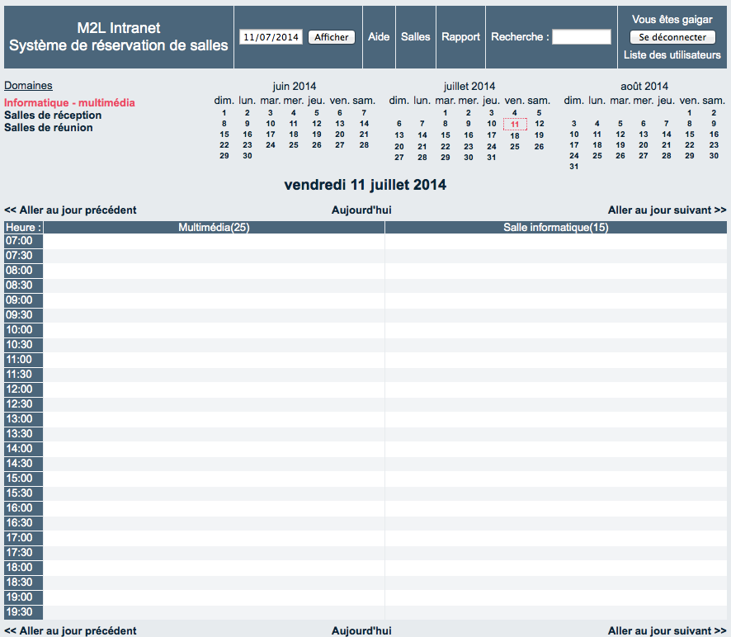

Mission 4 - Droits

Définition juridique :

L’ensemble des droit et obligations dont une personne juridique est titulaire sur un bien matériel ou immatériel (donnée). Repérez bien matériel et immatériel, droit et obligations comment peut ones protéger (contrat assurance, CNIL).

a. Contexte

La Maison des Ligues de Lorraine met à disposition des différentes ligues sportives un certain nombre d'équipements et de logiciels informatiques. Ces logiciels sont sous licence « open source », un contrat doit être établi entre la M2L et les ligues afin de délimiter un cadre juridique autour de leur utilisation.

b. Contrat

Ce contrat a pour but de mettre en place une protection juridique du patrimoine de la M2L en respectant les droits des différents intervenants externes ou interne au réseau, de plus ce contrat prend en compte l’utilisation de logiciel Open source entre la maison des ligues et les ligues sportif.

La Maison des Ligues de Lorraine (M2L), représentée par Madame/Monsieur ______________,

président de la M2L

La ligue sportive de ____________ représentée par Madame/Monsieur _____________, président de la ligue.

IL EST CONVENU CE QUI SUIT

Article 1 – Gestion des matériels

La M2L ne fournit pas les matériels informatiques. Cependant, ces derniers doivent être inscrits à l’inventaire de la M2L, ainsi que leurs accessoires. Des matériels collectifs (imprimantes, scanners...) sont à la disposition des ligues.

Article 2 – Fonctionnement dans la M2L

Le suivi et la gestion des matériels informatiques sont sous la responsabilité du représentant de la ligue sportive. Cependant, l’infrastructure du réseau informatique est sous la responsabilité de la M2L

Article 3 – Perte et vol des matériels informatiques

En cas de perte ou de vol de tout ou partie des matériels informatiques et qu’elles qu’en soient les circonstances, la M2L ne saurai être tenue responsable. Cependant, lors d’un éventuel dépôt de plainte, la M2L fournira un relevé d’inventaire établi à une date précise.

Article 4 – Mise à disposition de logiciels

Sauf exception écrite par ailleurs les détenteurs des droits d'auteur ou autres parties fournissent le programme "tel quel" sans garantie d'aucune sorte, explicite ou implicite, y compris mais sans limitation, les garanties de valeur marchande ou d'adaptation à un usage particulier. Vous portez la totalité du risque de qualité et de performance du programme. Vous prenez à votre charge le coût de toute intervention, réparation ou correction au cas où le programme s'avérerait défectueux.

En aucun cas sauf obligation légale ou convention écrite un quelconque des détenteurs de droits d'auteur ou autre partie pouvant modifier ou redistribuer le programme comme autorisé ci-dessus ne saurait être responsable vis-à-vis de vous de tous dommages, y compris tous dommages généraux, spéciaux, accessoires ou consécutifs suite à l'utilisation ou à l'incapacité d'utiliser le programme (y compris mais sans limitation perte de données, inexactitude de ces données ou pertes subies par vous ou par des tiers ou non fonctionnement du programme avec d'autres programmes), même si ce détenteur ou autre partie a été avisé de la possibilité de tels dommages.

Article 5 – Droits et responsabilité des utilisateurs

L'utilisateur s'engage à utiliser les ressources informatiques dans le cadre exclusif de son activité au sein de la M2L.

L'utilisateur s'engage à ne pas effectuer, de manière volontaire, d'opérations pouvant nuire au fonctionnement du réseau de même qu'à l'intégrité des ressources informatiques et informationnelles. En particulier, l'utilisateur s'engage à ne pas tenter d'utiliser de logiciels de type peer-to-peer (Kazaa, Skype, etc).

L'utilisateur s'engage à ne pas communiquer son mot de passe et à ne pas prêter son compte à un tiers. Il est entièrement responsable des opérations réalisées à partir de son compte.

L'utilisateur s'engage à ne pas quitter son poste de travail sans avoir proprement fermé sa session ou l'avoir verrouillée.

L'utilisateur s'engage à ne pas tenter d'accéder à des données privées appartenant à un autre utilisateur. La possibilité physique de les lire ou de les modifier n'autorise en aucun cas à le faire.

L'utilisateur est responsable de la sauvegarde et de l'intégrité de ses documents, dès lors qu'ils ne sont pas situés sur des emplacements dont la sauvegarde est assurée par les Services Informatiques.

En particulier, l'utilisateur veillera à ne pas laisser sans surveillance les supports amovibles qu'il a en sa possession (disquette, clé USB,...).

L'utilisateur s'engage à ne pas contourner les restrictions faites à l'utilisation d'un logiciel, de même qu'à s'abstenir de toute copie de logiciels faisant l'objet d'une commercialisation, conformément à la loi.

Dans l'intérêt de tous, l'utilisateur signalera au Service Informatique de la M2L tout dysfonctionnement affectant la disponibilité des ressources informatiques, ainsi que tout incident semblant porter atteinte à la sécurité du système informatique.

Article 6 – Responsabilité des services informatiques

Les Services Informatiques œuvrent pour assurer une qualité optimale des ressources informatiques des ligues, tant en termes de disponibilité que de sécurité.

Les Services Informatiques sont responsables de la réalisation des sauvegardes, selon les conditions présentées à chacune des catégories d'utilisateurs.

Les Services Informatiques se réservent le droit de prendre les mesures nécessaires si une utilisation excessive des ressources par un utilisateur nuit au bon fonctionnement général des ressources communes.

Les Services Informatiques se doivent d'avertir les utilisateurs de toute interruption volontaire de service, ainsi que d'en minimiser la durée.

A des fins d'administration ou de diagnostic d'incident, les administrateurs des Services Informatiques peuvent être ponctuellement amenés à manipuler certaines données privées des utilisateurs. Dans ce cas, ils s'engagent à respecter scrupuleusement la confidentialité de ces informations.

Les Services Informatiques peuvent être amenés à contrôler l'utilisation des ressources matérielles, logicielles et réseau, ainsi que des ressources téléphoniques. Ces opérations sont réalisées dans le respect de la loi Informatique et libertés, et conformément aux déclarations faites à la CNIL (Commission Nationale de l'informatique et des Libertés).

L'utilisateur peut demander à l'Université la communication des informations nominatives le concernant et les faire rectifier conformément à la loi Informatique et Libertés du 6 janvier 1978, modifiée par la loi du 6 août 2004.

Article 7 – Respect de la loi

La loi sanctionne certaines fraudes en matière informatique, comme l'indique la loi n°88-19 du 5 janvier 1988 (loi Godfrin), complétée par la loi n°2004-575 du 21 juin 2004 :

- accès frauduleux à un système informatique ;
- atteintes volontaires au fonctionnement d'un système information
- tentative d'un de ces délits ;

- association ou entente en vue de les commettre.

Le détail de cette loi (articles 323-1 à 323-7 du Code Pénal) est disponible sur le site de Légifrance.

Par ailleurs, la législation interdit à tout utilisateur de réaliser des copies de logiciels commerciaux, pour quelque usage que ce soit, ainsi que de dupliquer, distribuer ou diffuser des documents (images, sons, vidéos,...) soumis au droit de la propriété intellectuelle.

Le détail de cette loi (articles L335-1 à 335-10 du Code de la propriété intellectuelle) est disponible sur le site de Légifrance.

Mission 4 : ECONOMIE/MANAGEMENT

Coûts du PPE 1.1 :

- Imprimantes : 12 898 euros TTC
- Fournisseur Internet : 1079 euros/an TTC
- Switches : 14 908 euros TTC
- Câblage / Connectique : 10825 € TTC
- Serveurs : 2 000 € TTC
- Postes fixes : 27 000 € TTC
- Poste portables : 12 000 € TTC
- Ecrans : 5 000 € TTC
- Licences OS : 2 000 € TTC (Windows 7, Windows Server 2008 R2)
    - Coût total PPE 1.1 : 87 710 € TTC

Coûts du PPE 1.2 :
- SAN / NAS : 1 750 € TTC
- Appliance : 10 000 € TTC
    - Coût total PPE 1.2 : 1 750 € TTC

Coûts du PPE 2.1 :
- Salaires : 12 000 € brut/mois
- Chef de projet (6 000 € brut/mois)
- Techniciens : 1 expert réseaux ,1 expert système et 1 technicien polyvalent (3 000 € brut/mois chacun)
Le personnel se répartira les tâches de façon à assurer l’installation, l’exploitation ainsi que la maintenance du projet.
- Matériel : 7 376 € TTC
- Switchs (x4) : 1 420 € chacun donc 5 680 €
- Routeurs + cartes réseaux (x2 : M2L et Ligue) : 800 € chacun donc 1 600 €
- Câblage : 8 sachets de 50 connecteurs RJ45 : 96 €

- COUT TOTAL DU PROJET : environ 140 100 € TTC

Etude de la M2L :

- Statut juridique :
La Maison des Ligues est un établissement du Conseil Régional. Ce n’est pas une entité juridique en propre.

- Financement de la M2L :
Elle est financée à 100 % (pour son fonctionnement et pour la construction récente de l’extension des bâtiments C et D) par le Conseil Régional et sans aucune participation du Conseil Général de Meurthe et Moselle, bien qu’elle abrite un certain nombre de comités départementaux. Une convention de cogestion a été passée entre le Conseil Régional et le Comité Régional Olympique et Sportif de Lorraine pour la gestion de l’outil « Maison des Ligues ». Le CROSL est une association financée par le ministère via le CNDS (Centre National de Développement du Sport).
En échange des services offerts par la M2L, les ligues sportives donnent une contrepartie financière.

